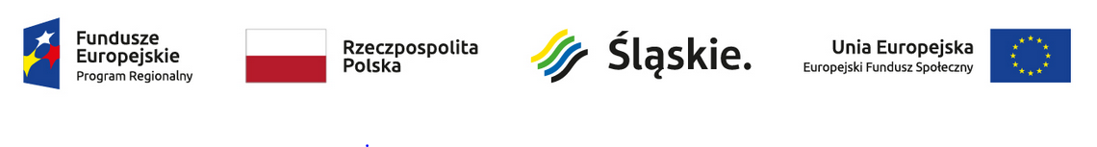
Do bezpłatnego udziału w projekcie pod nazwą: „Wzmocnienie aktywności zawodowej i społecznej w Gminach Węgierska Górka i Rajcza”
zapraszamy osoby zagrożone ubóstwem lub wykluczeniem społecznym
z Gmin Węgierska Górka i Rajcza

Zaplanowane działania:

- Aktywna integracja i usługi społeczne:
  - Pracownik socjalny
  - Coach motywacyjny
  - Trening umiejętności społecznych

- Indywidualne doradztwo zawodowe, wsparcie psychologiczne

- Akademia poszukiwania pracy i przedsiębiorczości

- Specjalista ds. zatrudnienia

- Specjalista ds. finansów - księgowy

- Spotkanie edukacyjne:
  - Wsparcie mieszkańców w zakresie zakładania własnej działalności gospodarczej
  - Gospodarowanie zasobami i budżetem domowym

- Wyjazdy edukacyjne:
  - Katowice: Muzeum Śląskie
  - Bielsko-Biała: udział w spektaklu teatralnym

- Porady radcy prawnego

- Spotkania edukacyjne:
  - Warsztaty kulinarne
  - Zajęcia z dietetykiem

- Pikniki:
  - Inauguracja projektu: Węgierska Górka
  - Zakończenie projektu: Rajcza

- Spotkania tematyczne:
  - Spotkanie noworoczne z tradycją
  - Spotkanie przy ognisku

Czas realizacji projektu: 01.09.2019–31.08.2020. Dokumenty rekrutacyjne do pobrania tutaj.

Więcej informacji o projekcie pod numerem telefonu: 508 251 737
Formularz zgłoszeniowy należy wydrukować, wypełnić a następnie przesłać drogą elektroniczną na adres: projektygorka@wp.pl lub dostarczyć osobiście do Biura projektu przy ul. Parkowej 5 w Węgierskiej Górce.
Edyta Sikora z siedzibą w Węgierskiej Górce, przy ul. Zacisze 6 realizuje projekt pn.: „Wzmocnienie aktywności zawodowej i społecznej w gminach Węgierska Górka i Rajcza”. Celem realizowanego projektu jest wzmocnienie aktywności społecznej i zawodowej mieszkańców Gmin Węgierska Górka i Rajcza.

Projekt jest współfinansowany jest przez Unię Europejską w ramach Regionalnego Programu Operacyjnego Województwa Śląskiego na lata 2014-2020 dla osi priorytetowej: IX. Włączenie społeczne dla działania: 9.1. Aktywna integracja, dla poddziałania 9.1.4. – Wzmacnianie potencjału społeczno-zawodowego społeczności lokalnych - wsparcie działań wynikających z LSR obejmujących obszary wiejskie i rybackie.

